1/ -
JANVIER, la neige a tout sucré,
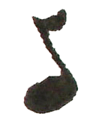
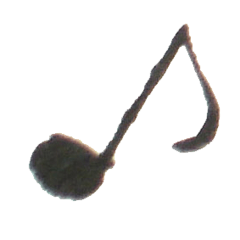
FEVRIER , une crêpe s’est envolée,
En MARS , il pleut sur les limaces
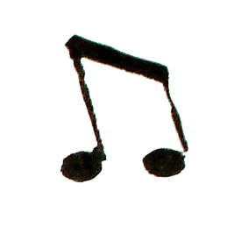
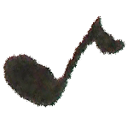
HIVER , HIVER , il va falloir te taire !
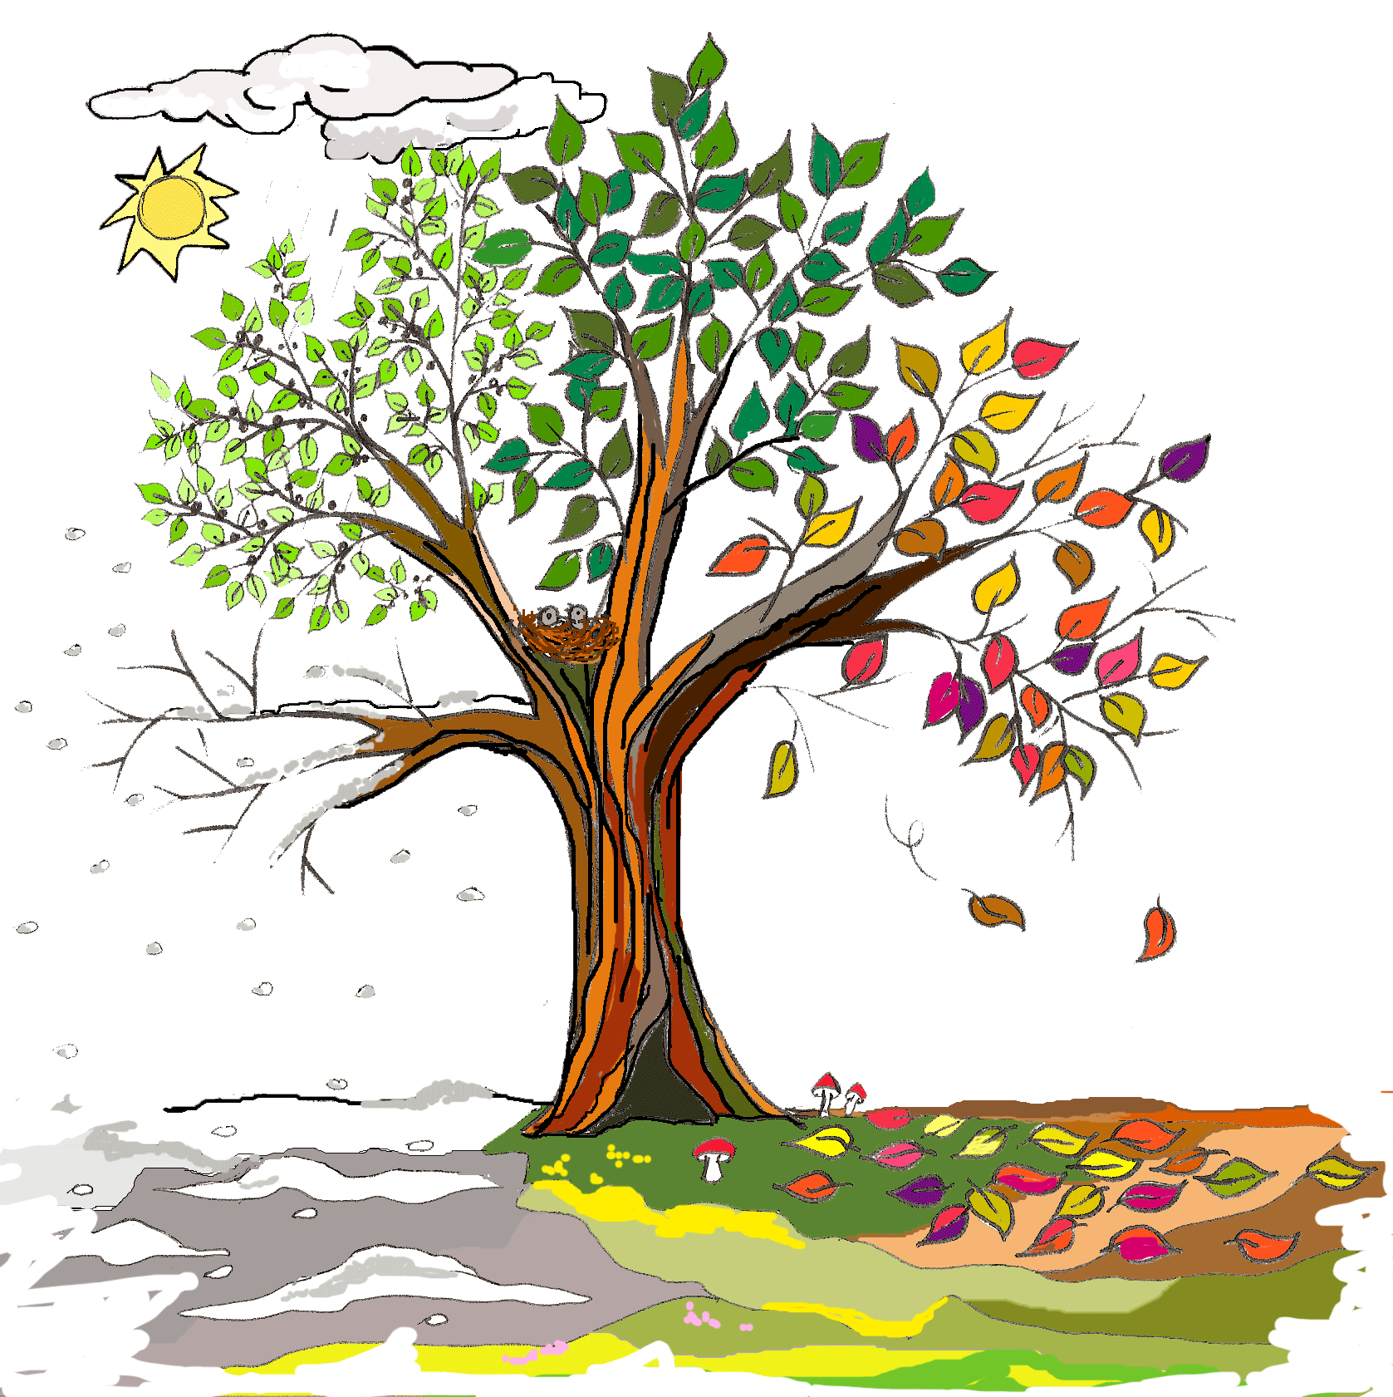

2/ -
AVRIL , les poissons se défilent,
En MAI , je fais ce qui me plaît,
En JUIN, cerises dans ma main

PRINTEMPS, PRINTEMPS,
tu n’auras plus le temps !
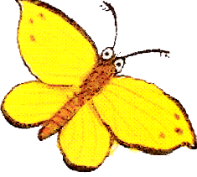

3/ -
JUILLET, adieu livres et cahiers,
En AOUT, on se baigne comme des fous,
SEPTEMBRE, confitures et vendanges

ETE, ETE, il faut te dépêcher !

OCTOBRE, châtaignes dans mes poches,

4/ -
NOVEMBRE, le brouillard peut descendre,
DECEMBRE, Noël mène la danse…
AUTOMNE, AUTOMNE
va vite faire un somme !
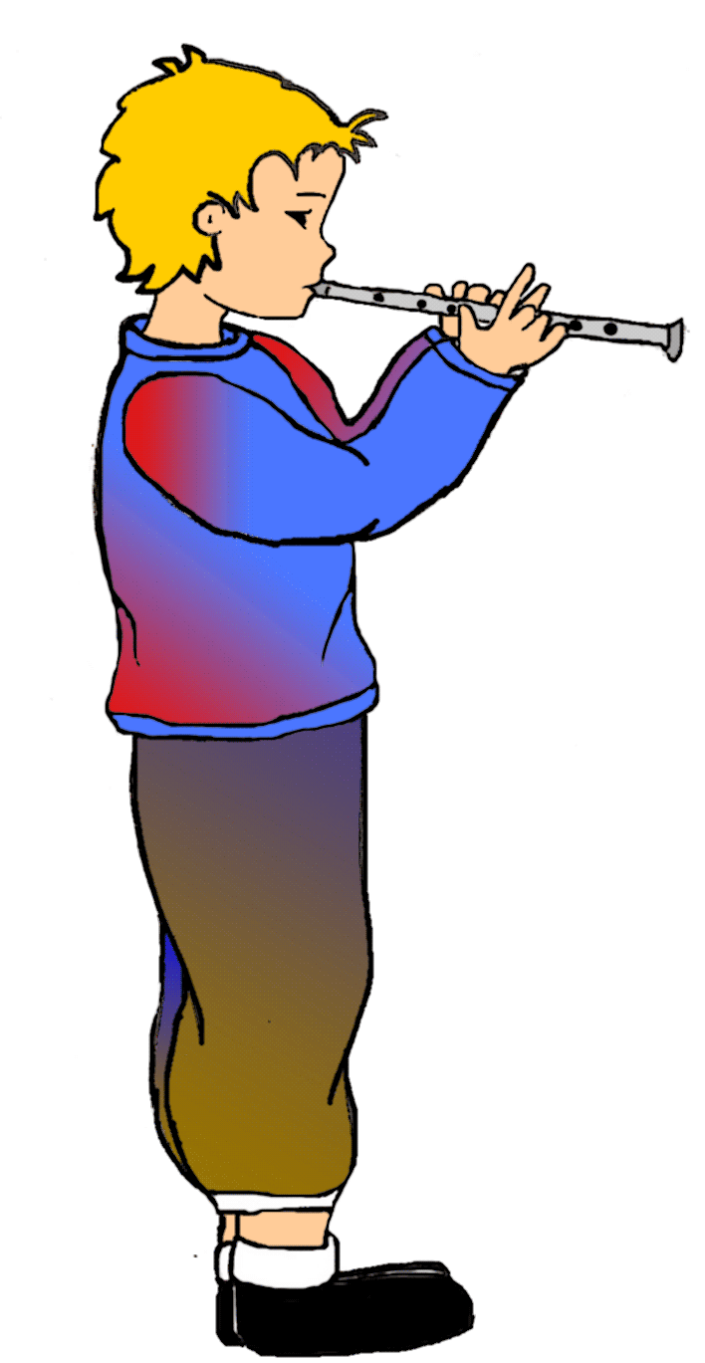

C’est la chanson

Des quatre saisons
Pour douze mois
Soleil ou frissons
C’est la chanson
Des quatre saisons
Toute l’année
Chapeau ou chaussons.

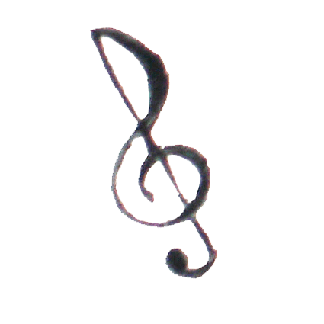
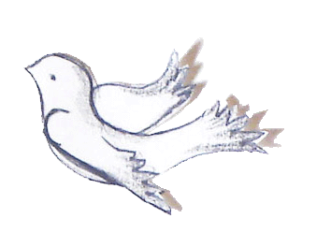
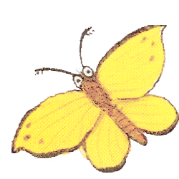
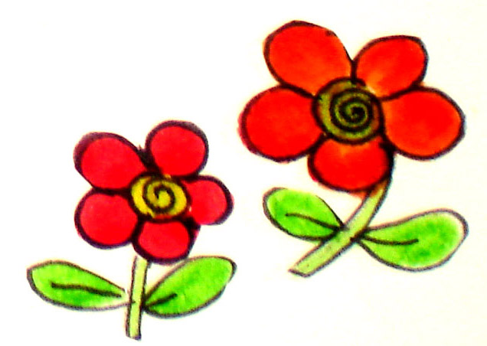
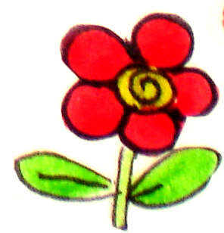

Refrain :

Paroles et musique

